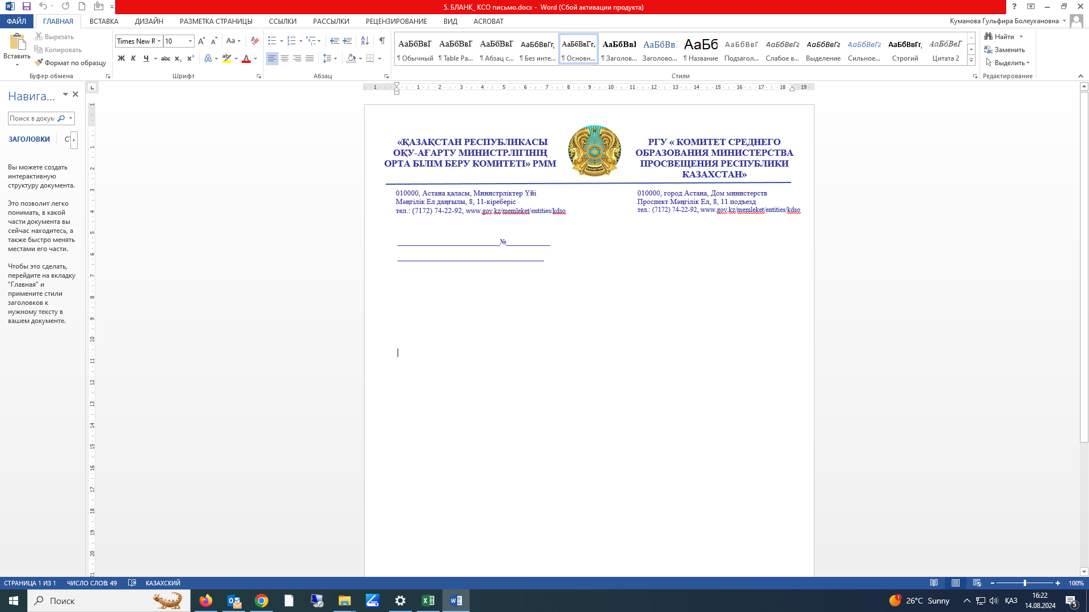

 шығыс № 20-3-20-7/1547-И от 27.02.2025 жылғы

**Облыстардың, Астана, Алматы**

**және Шымкент қалаларының**

**білім басқармаларына**

**Қазақстан Республикасы   
Оқу-ағарту министрлігінің ведомстволық бағынысты ұйымдарына**

**Республикалық білім беру ұйымдарына**

Қазақстан Республикасы Оқу-ағарту министрлігінің Орта білім беру комитеті «Педагогтерді аттестаттаудан өткізу қағидалары мен шарттарын бекіту туралы» Қазақстан Республикасы Білім және ғылым министрінің   
2016 жылғы 27 қаңтардағы № 83 бұйрығына өзгеріс енгізу туралы» Қазақстан Республикасы Оқу-ағарту министрінің 2025 жылғы 25 ақпандағы № 32 бұйрығы бекітіліп, Қазақстан Республикасы Әділет министрлігінде мемлекеттік тіркеуден (2025 жылғы 26 ақпан, № 35751) өткендігін хабарлайды.

Бұйрық алғашқы ресми жарияланған күнінен кейін күнтізбелік он күн өткен соң қолданысқа енгізілетінін қаперіңізге саламыз.

Қосымша: 204 парақта.

**Төрағаның орынбасары Ж. Қарамбаев**

*Ж. Есимбекова*

*742293*

*zha.esimbekova@edu.gov.kz*